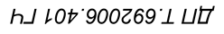
Инв.№подл.
Инв.№дубл.
Подп. и дата
Взам.инв.№
Подп. и дата
Разраб.
Бабицкий Ю.Ю.
Провер.
Сватко И.Б.
Утверд.
.
Масса
Лит.
Масштаб
ПО ИС «Компьютерный салон»

Диаграмма вариантов использования
КБП
Листов 4
У
КП Т.692006.401 ГЧ

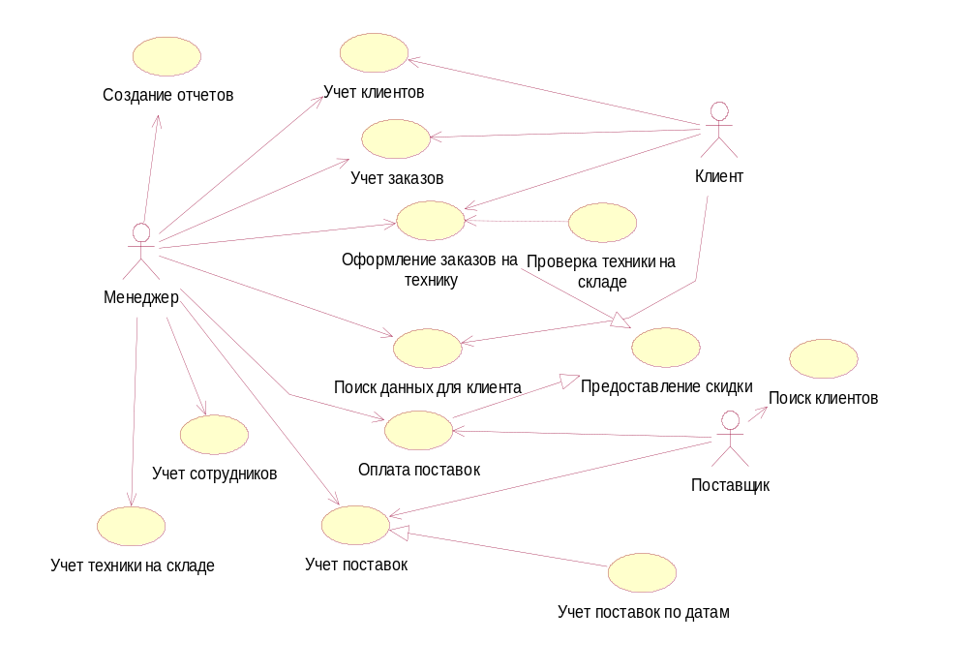
Т. контр.

Реценз.
№ докум.
Подпись
Датаа
Изм.
Лист
Н. контр.
Лист 1

